人员信息：

姓名：

部门：

**SaveDataPage和SaveFilePage的区别及结合使用**

一.**SaveFilePage和SaveDataPage的区别:**

SaveFilePage:指定的页面可接受二进制文件流、Form域，直接保存修改后的文件。  
SaveDataPage:指定的页面可接收页面提交的Word数据区域、Excel表格数据、Form域。

SaveFilePage:指定的页面只能创建FileServer对象。  
SaveDataPage:指定的页面只能创建PageOffice.ExcelReader或PageOffice.WordReader命名空间下的对象。

SaveFilePage的使用：只需要保存修改后的文档，而不需要提取文档内容时。  
SaveDataPage的使用：需要提交文档内容或用户输入的文档内容时。

二.既保存数据,又保存文档,以word文档为例:

Java代码:

PageOfficeCtrl poCtrl = new PageOfficeCtrl(request);

//设置服务器页面

poCtrl.setServerPage(request.getContextPath()+"/poserver.zz");

…….

poCtrl.setSaveDataPage("SaveData.jsp");//设置保存数据的页面

poCtrl.setSaveFilePage("SaveFile.jsp"); //设置保存文件的页面

//打开Word文档,要保存数据,此处的打开文档的模式必须是docSubmitForm模式.

poCtrl.webOpen("doc/test.doc", OpenModeType.docSubmitForm, "张佚名");

poCtrl.setTagId("PageOfficeCtrl1");//此行必需

SaveData.jsp页面获取数据的代码:

WordDocument doc = new WordDocument(request, response);

//获取提交的数值

DataRegion dataUserName = doc.openDataRegion("PO_userName");

DataRegion dataDeptName = doc.openDataRegion("PO_deptName");

……

SaveFile.jsp页面保存文档的代码:

FileSaver fs=new FileSaver(request,response);

fs.saveToFile(request.getSession().getServletContext().

getRealPath("SubmitWord/doc/")+"/"+fs.getFileName());

fs.close();

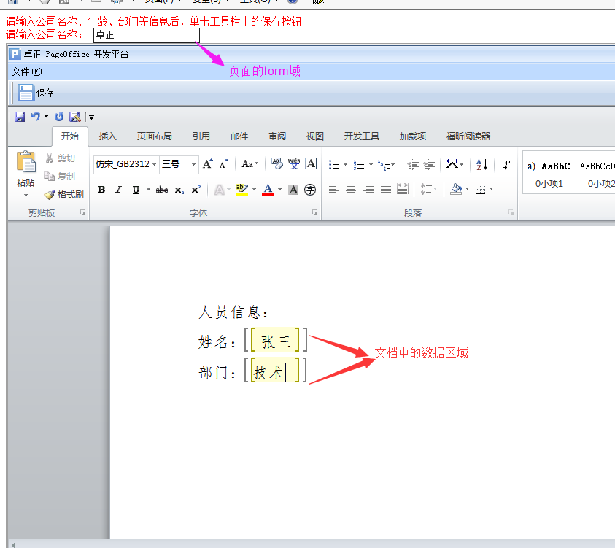

图1 打开文档的页面

点击上图中的保存按钮后,出现两次保存的进度条:

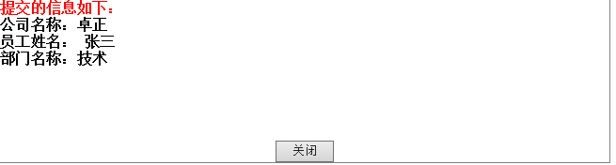

图2 获取到的要保存的数据

|  |
| --- |
| 注:该示例的完整代码和详细演示请参考Samples的基本功能一、28、[既保存Word文档中指定位置的数据,又保存整篇文档（以Word为例）](http://localhost:8080/Samples/SaveDataAndFile/Word.jsp)(SaveDataAndFile).同时结合pageoffice开发帮助。 |

三.PageOffice保存文档和数据的原理解析

代码到这里,可能我们会想,要是数据保存失败了PageOffice还会保存文吗?PageOffice是先保存数据呢?还是先保存文档呢?能不能用事务控制来解决这一问题呢?下面我们来谈谈PageOffice的保存数据和保存文档的机制。

PageOffice的保存机制是先保存数据,再保存文件,如果用事务来控制的话并不能实现,原因是处理保存数据的页面和保存文档的页面是两个servlet,或者也可以说是两个不同的action,这并不符合事务的机制,但是我们可以模拟实现一个“事务”,例如在数据库中设置一个字段来标识这一状态,假如用flag来表示,初始值也为false，当数据保存成功时flag为true,保存失败是flag为false, 然后我们再到保存文件的页面根据flag的值判断数据是否保存成功,进而判断是否保存文件。